Отчёт по лабораторной работе №5

Создание и процесс обработки программ на языке ассемблера NASM

Зиязетдинов Алмаз Радикович

Содержание

# 1 Цель работы

Освоение процедуры компиляции и сборки программ, написанных на ассемблере NASM.

# 2 Выполнение лабораторной работы

Создайте каталог для работы с программами на языке ассемблера NASM: mkdir ~/work/arch-pc/lab05 Перейдите в созданный каталог cd ~/work/arch-pc/lab05 Создайте текстовый файл с именем hello.asm touch hello.asm

откройте этот файл с помощью любого текстового редактора, например, gedit gedit hello.asm и введу в него следующий текст (рис. 1)

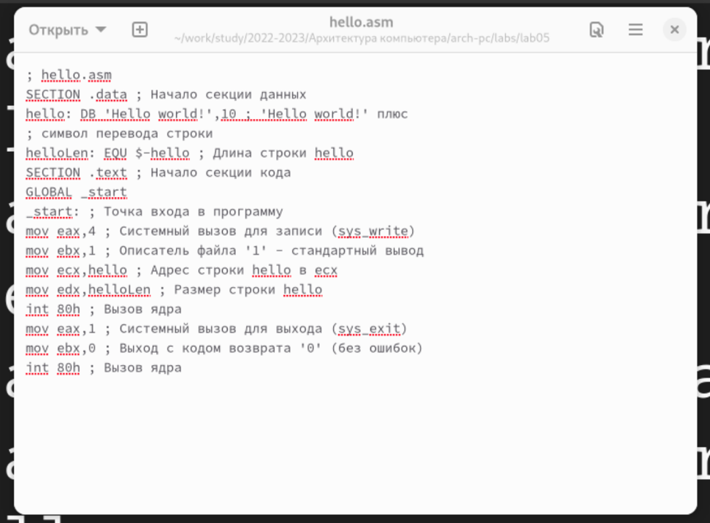

Рис. 1: Редактирование файла hello.asm

NASM превращает текст программы в объектный код. Например, для компиляции приведённого выше текста программы «Hello World» необходимо написать:

Проверьте, что объектный файл был создан(рис. 2)

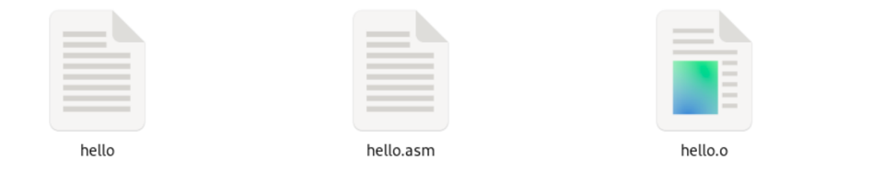

Рис. 2: Создание файлов .asm

Выполните следующую команду: nasm -o obj.o -f elf -g -l list.lst hello.asm

С помощью команды ls проверьте, что файлы были созданы(рис. 3)

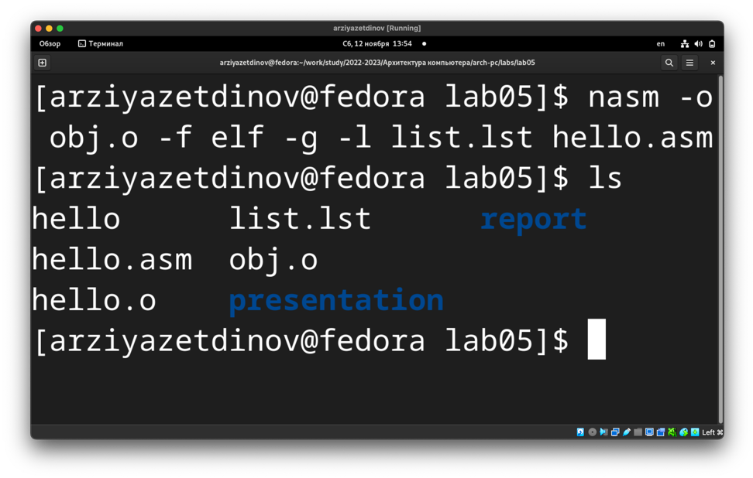

Рис. 3: Проверка файлов

объектный файл необходимо передать на обработку компоновщику: ld -m elf_i386 hello.o -o hello (рис. 4)

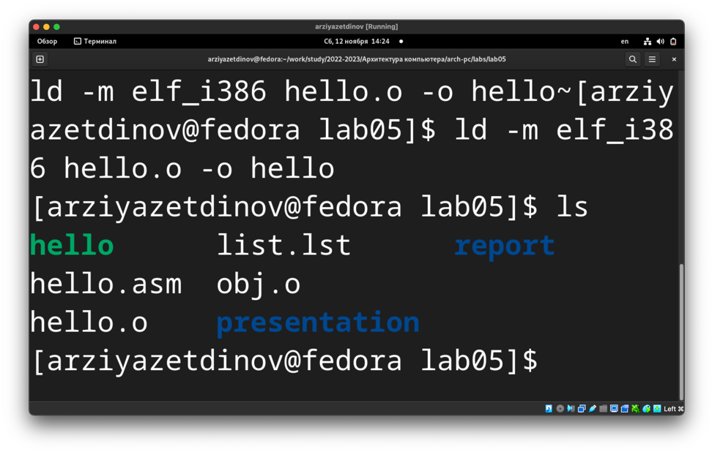

Рис. 4: Проверка файлов

Выполните следующую команду: ld -m elf_i386 obj.o -o main

Запустить на выполнение созданный исполняемый файл, находящийся в текущем каталоге, можно, набрав в командной строке: ./hello (рис. 5)

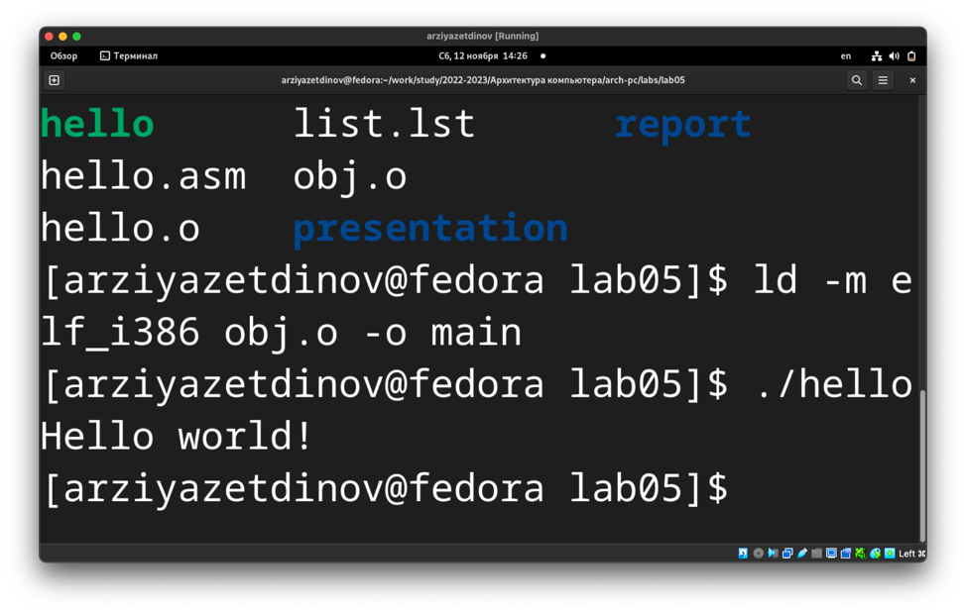

Рис. 5: Запуск команды

Задание для самостоятельной работы В каталоге ~/work/arch-pc/lab05 с помощью команды cp создайте копию файла hello.asm с именем lab5.asm (рис. 6)

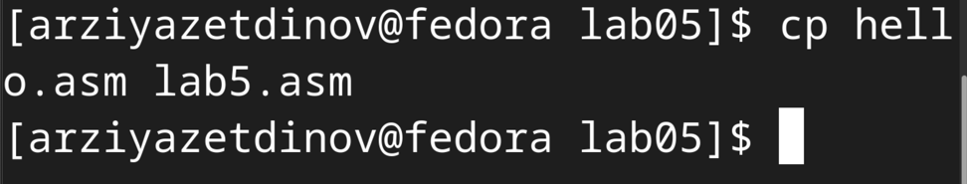

Рис. 6: Проверка файлов

С помощью любого текстового редактора внесите изменения в текст программы в файле lab5.asm так, чтобы вместо Hello world! на экран выводилась строка с вашими фамилией и именем. (рис. 7)

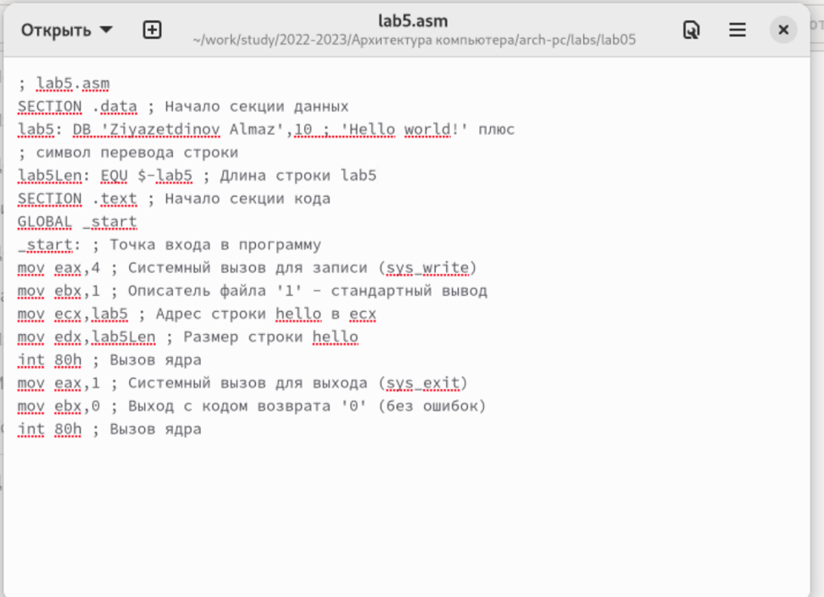

Рис. 7: Изменить на ФИО

Оттранслируйте полученный текст программы lab5.asm в объектный файл. Выполните компоновку объектного файла и запустите получившийся исполняемый файл. (рис. 8)

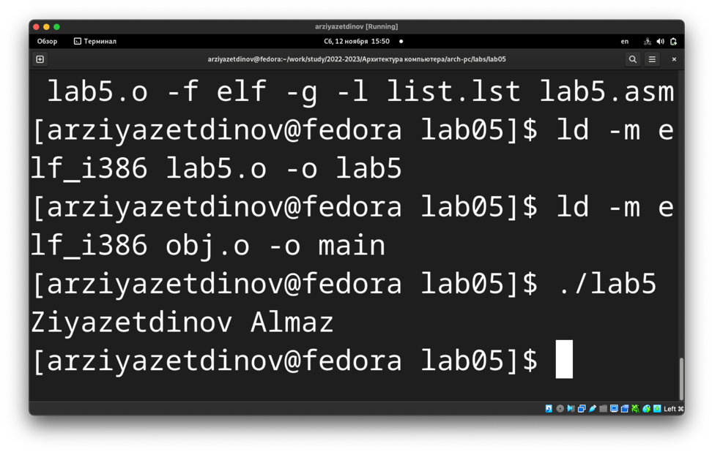

Рис. 8: Вывод Имени и Фамилии

Скопируйте файлы hello.asm и lab5.asm в Ваш локальный репозиторий в каталог ~/work/study/2022-2023/“Архитектура компьютера”/archpc/labs/lab05/. Загрузите файлы на Github.

# 3 Выводы

Мы освоили процедуры компиляции и сборки программ, написанных на ассемблере NASM.